附件：
2019年天津市基础教育 “教育创新”论文评选申报表

所属区：宝坻区 学科分类：小学外语
论文编号 |  | CX-2019-015- -
论文题目 |  | 智慧教室环境下，小学英语教学的探究
会员编号 |  | BD06818082410031
第一作者 | 姓名 | 倪世悦 |  |  | 性别 |  |  | 女 |  | 民族 | 满族 |  |  | 出生年月 |  | 199001
第一作者 | 学历 | 大学本科 |  |  | 职务 |  |  | 教师 |  | 职称 | 二级 |  |  | 教 龄 |  | 4
第一作者 | 邮箱 | 1025932064@qq.com |  |  |  |  |  |  |  |  | 手机 |  |  | 15022557377
第一作者 | 单位 | 街道教委天津市宝坻区海滨小学 |  |  |  |  |  |  |  |  | 电话 |  | 29226701
指导教师
本人承诺 | 申请人郑重声明：此项成果确系申请人所有，因此引发的争议及后果由申请人承担。  申请人签字：  年 月 日 |  |  |  |  | 学 校 审 查 意 见 | 经学校审查，此项成果确系申请人所有，同意申报。  领导签字：  学校盖章：  年 月 日 |  |  |  |  | 区教育学会意见 |  |  | 盖章：  年 月 日
评审结果 | 一等奖 |  |  |  |  |  | 评审意见及违规情况记载
评审结果 | 二等奖
评审结果 | 三等奖
评审结果 | 建议区级
评审结果 | 不予评审
评审结果 | 诚信违规
备 注
此表作为首页，与论文装订在一起。
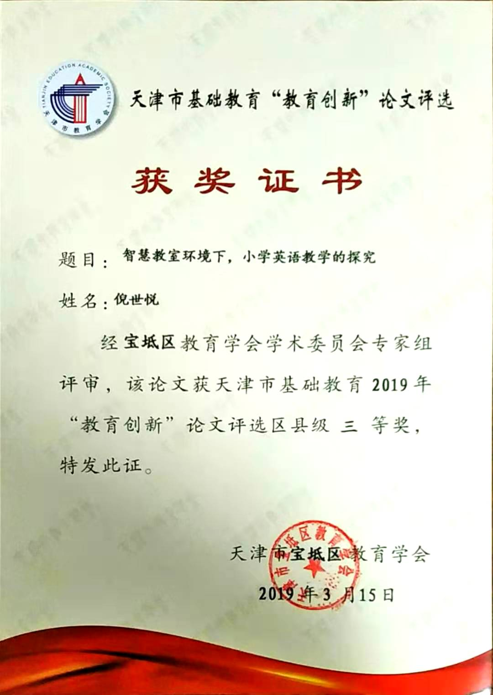

智慧教室环境下，小学英语教学的探究
摘要：随着科技日新月异的发展，“技术”成为引领教育走向智能信息化的强大助力。在信息技术与学科不断整合的过程中，学生的学习方式也迎来了翻转式的变化。本文对智慧教室的优势及智慧教室环境下的小学英语教学进行了深入探究。
关键词：智慧教室；英语教学；教学改革
信息技术的快速发展为智慧教室的建设和课堂教学的改革提供了可能与机会。由最初的黑板粉笔教学到PPT教学，由电子白板教学再到交互式电子平板教学，现在迎来了人手一台pad的智慧教室年代。本文对智慧教室在小学英语中的教学进行了超前研究，以教材中的某一课为实例，具体说明在智慧教室环境下如何进行英语教学。
一、智慧教室的定义及特点
智慧教室是数字教室和未来教室的一种形式，是一种新型的教育形式。智慧教室在硬件设备上需要高端技术的支持，必须配置交互式智能一体机、录播系统、应答系统、教育云平台以及人手一台平板电脑。智慧教室运用现代化手段切入整个教学过程，让课堂变得简单、高效、智能，着重培养学生自主思考与学习的能力。在智慧教室环境下，教师能够根据学生的学习状态进行资源的推送如微课、课件、题等大量的资源，教师能快速掌握每位学生的学习情况，并进行针对性指导，真正实现关注差异，因材施教。
二、智慧教室环境下，英语教学过程的探究
以人教（精通）版小学六年级英语上册Unit 4 lesson 23为例，本课的教学重点是May、June及相关的节日活动；能够准确认读May is the fifth month of the year. June is the sixth month of the year. 教学难点是突破give gifts、perform等单词的认读和运用；学生能够对5、6月份中涉及到的相关节日进行简单英文介绍，学生间能够用英语自由交流。在智慧教室环境下，我将对本课的整个英语教学过程进行如下颠覆：
在Step 1 Preparation环节中，推送给学生资源chant：“Months of the year”。学生戴上耳机，打开教师推送的资源跟着唱，之后全班同学摘下耳机，与教师控制的交互式电子平板视频资源一起跟唱,由此调动全班学生英语学习的热情和乐趣。
在Step 2 Presentation环节中，采用如下流程。
（1）复习旧知，运用系统抢答器功能。推送给学生资源即英文电子日历1-4月，此环节为复习旧知单词，学生用手中抢答器进行抢答，大大提高了学生在课堂中的竞争意识和参与度。比起教师人为的点名方式，更加地公平公正，慢慢地学生要求进步的内在需求会越来越强烈，由以前的被动学习转变成现在的主动学习。
（2）学习新知单词，运用系统的正确率统计功能。接着是旧知过度到新知单词May、June.此环节继续推送给学生资源电子日历May、June,电子日历上有单词May、June的发音，学生点开语音先进行自主读单词，系统检测发音的正确率，教师在后台监控全班学生单词发音的正确率，如果这两个单词的发音正确率很高，教师在教授这两个单词发音的问题上可少花时间了。
（3）学习新知句子，运用系统的随机点名功能。进入到句子学习环节，推送给学生基数词变序数词PPT，学生自行观看，并完成有关序数词的习题，教师手中的平板可实时显示学生做题的速度、进度和准确度。教师根据学生作答情况进行讲解并归纳基数词变序数词的规律以及序数词如何发音，最后由旧知January is the first month of the year.迁移生成句子May is the fifth month of the year. June is the sixth month of the year.学生自主操练句子，教师利用系统的随机选人功能进行点名，了解学生对这两句重点句子的掌握情况。
（4）学习难点，用微课资源突破。推送给学生微课资源，此微课重点突破的是perform、give gifts的发音和在句子中的使用。学生观看微课后，做针对这两个难点的习题，提交之后，系统及时反馈分数，智能判断学生是否需要观看微课，收到建议观看微课的学生，点击“微课”重温难点，之后再重新做相关习题。最后教师呈现针对perform、give gifts的图片和句子，随机点名让学生说出相关句子，教师了解学生难点掌握情况，并进行针对性的讲解。
（5）进入到课文学习，师生互动、小组合作，运用系统的实物投影功能。播放课文视频，提出问题How many festivals are there in May and June?再放视频，提出问题What are the festivals？学生两次观看视频，在视听的过程中寻找答案There are four festivals. They are Labour Day、Mother’s Day、Children’s Day、Father’s Day. 教师鼓励学生自读文章第一段，并给出问题：When is Labour Day? How do people celebrate Labour Day？Which month is Mother’s Day in? How can we show our love to our mothers?学生读第一段，思考并回答教师所提的问题。接着教师请学生自读课文第二段，并针对本段提供填空题。学生自读课文后填出空中所缺单词。教师用手中平板抓拍学生的习题完成情况，利用系统的实物投影功能将其投放在交互式电子平板的大屏上，全班同学一起对照检查。
（6）学生朗读课文，使用“英语趣配音”APP。学生打开电子课本跟读，根据自己实际情况决定跟读次数。最后，在平板中的“英语趣配音”APP中，录制自己的朗读音频并上传。学生们浏览并点开其他同学上传的配音，了解到自己的发音与其他同学的差距，并力争做到最完美的发音。
在Step 3 Practice环节中，学生以小组为单位，根据教师的板书即思维导图来说出本节课相关句子May is the fifth month of the year. June is the sixth month of the year. We give gifts to…to show our love.培养学生小组合作的精神和英语语言的表达能力，并加深学生对文本的理解。
在Step 4 Production环节中，利用课件呈现1-6月份的节日、日期及活动。教师首先随机邀请学生在大屏上完成月份与对应节日的连线，学生积极参与，完成连线小练习。接着按小组推送给学生相关月份和节日的资源，学生以小组为单位，生成最后的对话并展示。最后教师播放微视频，帮助学生了解母亲节和父亲节的具体时间，引导学生学会感恩，鼓励他们为父母做力所能及的简单小事，将对父母的爱付诸在行动中。
在Step 5 Assessment环节，突出学生评价。评价是课堂教学中不可或缺的重要环节，评价对学生回答问题的积极性有很大的影响。传统的教学评价，往往是教师肯定的眼神、小粘贴的奖励、学生们的掌声。智慧教室下的评价，更体现了及时性、实时性和互动性。比如学生在“英语趣配音”APP上朗读课文，上传自己的朗读作品，其他学生便可以快速的浏览和聆听，欣赏后可以及时点赞或留言交流。作品的主人根据其他同学的反馈意见进行纠正，完善作品后可再次上传共享。
三、智慧教育的未来
智慧人才的培养靠智慧教育，智慧教育的主阵地在智慧教室。智慧教室定将成为智慧人才培养的基地。智慧教室是信息技术与教育教学深度融合的产物，它将课内外教与学无缝连接，提供了个性化、智能化、数字化的学习环境，实现了师生的协同发展。展望未来，信息技术的应用会越来越广泛，智慧技术可以应用到学校管理的各个方面如教学过程、教学方法、教学工具、学校管理等方面。教师在大数据平台上，智慧地筛选教学资源，为智慧教育做好充分的准备。学生在智慧系统的帮助下，能及时知道自己哪个知识点掌握的不好，并进行有针对性地练习，同时学习的过程更加有乐趣。学校的管理者通过智慧系统的平台进行教学质量分析、班级发展的评价，及时了解本校的教学水平。展望未来，智慧教育的未来是另一种革新的景象，这就是我们的智慧教育。
四、结束语
随着智慧教室的真正推广，定会掀起教育教学方式的变革。作为英语教师的我们，只有努力学习新技术、采用新的教学方式，不断提高自己的教学水平和素质，用智慧点亮英语课堂，让学生置身于智慧教室中，轻松、愉悦、高效的学习。展望未来，智慧教室下的英语教学定会更加精彩！
参考文献：
[1]智慧教室中管理业务体系研究[J]. 王海军,陆建.当代教育实践与教学研究.2016(11)
[2]“互联网+”时代多媒体教室维护创新模式研究[J]. 戴冬生.电脑与电信.2016(11)
[3]云教室的建设技术集成与应用[J]. 虞江锋,陈东毅,罗松,张吉先.计算机教育.2017(03)
[4]高校智慧教室建设初探[J]. 魏林.计算机产品与流通.2018(05)
[5]多媒体智慧教室建设解决方案[J]. 姜毅.科技资讯.2017(14)
[6]多媒体教室建设和使用中应注意的问题[J]. 谈桂秀.中国管理信息化.2017(14)

